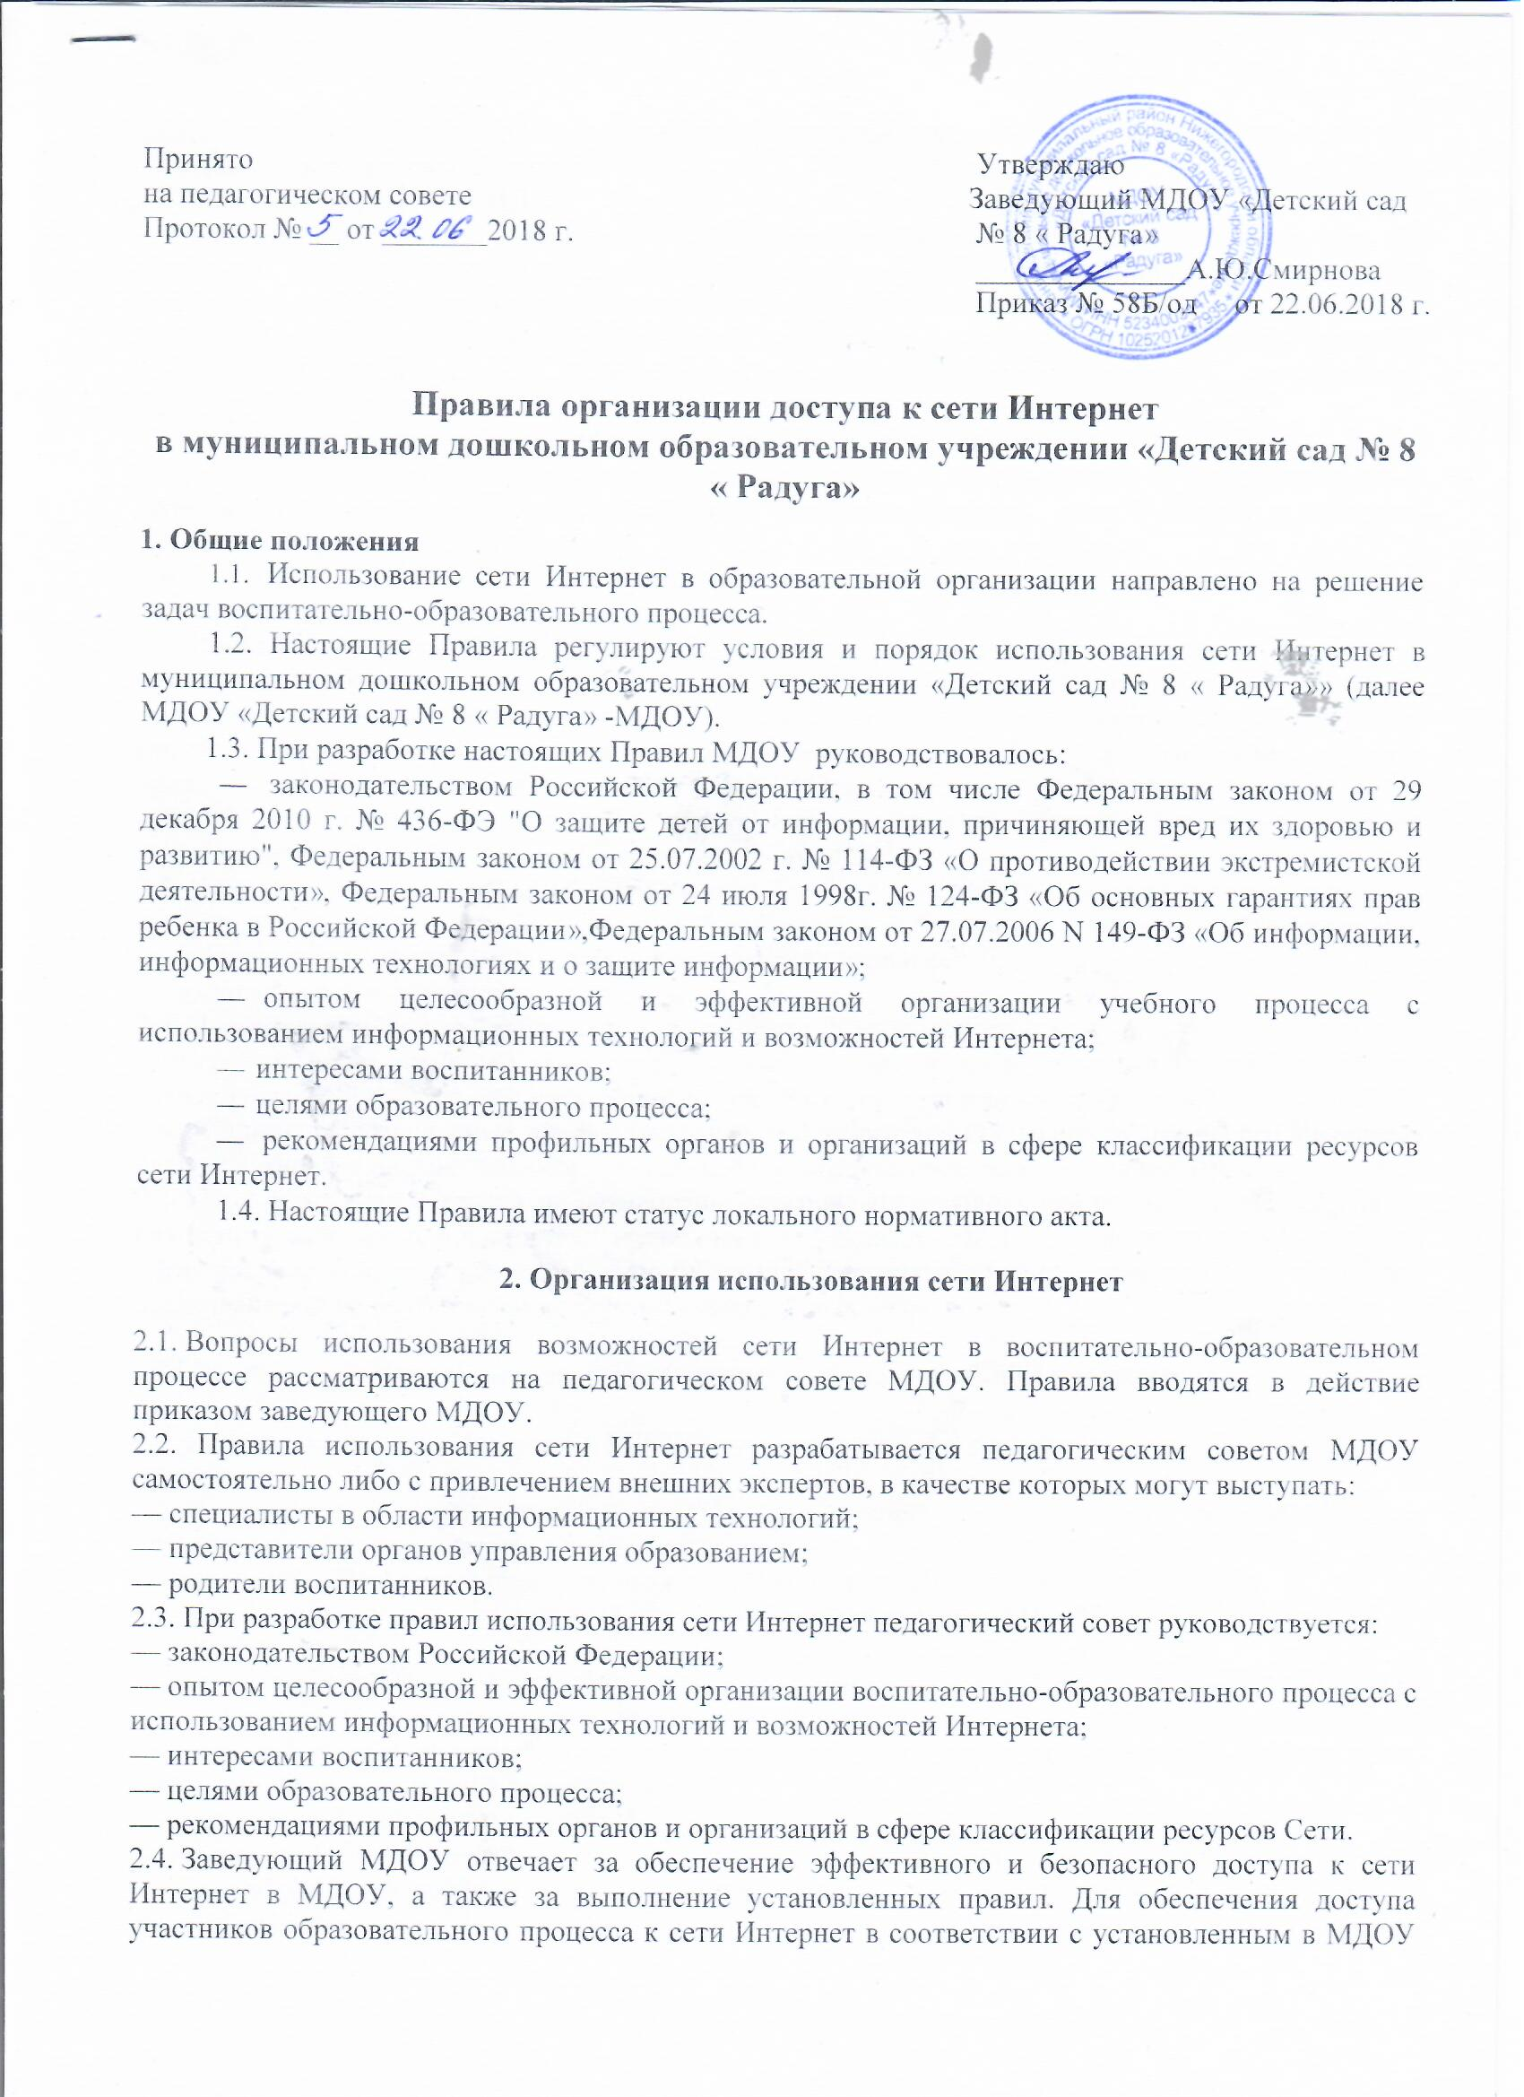
Принято  на педагогическом совете  Протокол № __ от _______2018 г. | Утверждаю  Заведующий МДОУ «Детский сад  № 8 « Радуга»  ______________А.Ю.Смирнова  Приказ № 88/2-0 от 18.12.2017 г.

Правила организации доступа к сети Интернет
в муниципальном дошкольном образовательном учреждении «Детский сад № 8 « Радуга»

1. Общие положения
- Использование сети Интернет в образовательной организации направлено нарешение задач воспитательно-образовательного процесса.
1.2. Настоящие Правила регулируют условия и порядок использования сетиИнтернет в муниципальном дошкольном образовательном учреждении «Детский сад № 8 « Радуга»» (далее МДОУ «Детский сад № 8 « Радуга» -МДОУ).
1.3. При разработке настоящих ПравилМДОУ руководствовалось:
- законодательством Российской Федерации, в том числе Федеральным закономот 29 декабря 2010 г. № 436-ФЭ "О защите детей от информации, причиняющей вред ихздоровью и развитию", Федеральным законом от 25.07.2002 г. № 114-ФЗ «Опротиводействии экстремистской деятельности», Федеральным законом от 24 июля 1998г. № 124-ФЗ «Об основных гарантиях прав ребенка в Российской Федерации»,Федеральным законом от 27.07.2006 N 149-ФЗ «Об информации, информационныхтехнологиях и о защите информации»;
- опытом целесообразной и эффективной организации учебного процесса сиспользованием информационных технологий и возможностей Интернета;
- интересами воспитанников;
- целями образовательного процесса;
- рекомендациями профильных органов и организаций в сфере классификацииресурсов сети Интернет.
1.4. Настоящие Правила имеют статус локального нормативного акта.
2. Организация использования сети Интернет
2.1. Вопросы использования возможностей сети Интернет в воспитательно-образовательном процессе рассматриваются на педагогическом совете МДОУ. Правила вводятся в действие приказом заведующегоМДОУ.
2.2. Правила использования сети Интернет разрабатывается педагогическим советом МДОУ самостоятельно либо с привлечением внешних экспертов, в качестве которых могут выступать:
— специалисты в области информационных технологий;
— представители органов управления образованием;
— родители воспитанников.
2.3. При разработке правил использования сети Интернет педагогический совет руководствуется:
— законодательством Российской Федерации;
— опытом целесообразной и эффективной организации воспитательно-образовательного процесса с использованием информационных технологий и возможностей Интернета;
— интересами воспитанников;
— целями образовательного процесса;
— рекомендациями профильных органов и организаций в сфере классификации ресурсов Сети.
2.4. ЗаведующийМДОУ отвечает за обеспечение эффективного и безопасного доступа к сети Интернет в МДОУ, а также за выполнение установленных правил. Для обеспечения доступа участников образовательного процесса к сети Интернет в соответствии с установленным в МДОУ правилами,заведующий МДОУ назначает своим приказом ответственного за организацию работы с Интернетом и ограничение доступа.
2.5. Педагогический совет МДОУ:
– принимает меры по защите ребенка от информации, пропаганды и агитации, наносящих вред его здоровью, нравственному и духовному развитию, в том числе от национальной, классовой, социальной нетерпимости, от рекламы алкогольной продукции и табачных изделий, от пропаганды социального, расового, национального и религиозного неравенства, а также от распространения печатной продукции, аудио- и видеопродукции, пропагандирующей насилие и жестокость, порнографию, наркоманию, токсикоманию, антиобщественное поведение.
— определяет характер и объем информации, публикуемой на Интернет-ресурсах МДОУ;
— дает руководителю МДОУ рекомендации о назначении и освобождении от исполнения своих функций лиц, ответственных за обеспечение доступа к ресурсам сети Интернет и контроль безопасности работы в Сети;
2.6. Во время занятий в рамках учебного плана контроль использования сети Интернет осуществляет педагог, ведущий занятие.
2.7. Пользователи сети Интернет в МДОУ должны учитывать, что технические средства и программное обеспечение не могут обеспечить полную фильтрацию ресурсов сети Интернет вследствие частого обновления ресурсов. В связи с этим существует вероятность обнаружения ресурсов, не имеющих отношения к образовательному процессу и содержание которых противоречит законодательству Российской Федерации. Участникам использования сети Интернет в МДОУ следует осознавать, что МДОУ не несет ответственности за случайный доступ к подобной информации, размещенной не на Интернет-ресурсах МДОУ.
2.8. Принципы размещения информации на Интернет-ресурсах МДОУ призваны обеспечивать:
— соблюдение действующего законодательства Российской Федерации, интересов и прав граждан;
— защиту персональных данных воспитанников, педагогов и сотрудников;
— достоверность и корректность информации.
2.9. Персональные данные воспитанников (включая фамилию и имя, возрастную группу, возраст, фотографию и пр., иные сведения личного характера) могут размещаться на Интернет-ресурсах, создаваемых МДОУ, только с письменного согласия родителей или иных законных представителей воспитанника. Персональные данные педагогов и сотрудников ОУ размещаются на его Интернет-ресурсах только с письменного согласия лица, чьи персональные данные размещаются.
2.10. При получении согласия на размещение персональных данных представитель МДОУ обязан разъяснить возможные риски и последствия их опубликования. МДОУ не несет ответственности за такие последствия, если предварительно было получено письменное согласие лица (его законного представителя) на опубликование персональных данных.

3. Использование сети Интернет в образовательном учреждении

3.1. Использование сети Интернет в МДОУ осуществляется, как правило, в целях образовательного процесса.
3.2. По разрешению лица, ответственного за организацию в МДОУ работы сети Интернет и ограничение доступа, педагоги, сотрудники вправе:
— размещать собственную информацию в сети Интернет на Интернет-ресурсах МДОУ;
— иметь учетную запись электронной почты на Интернет-ресурсах МДОУ.
3.3. Запрещается:
— обращаться к ресурсам, содержание и тематика которых не допустимы для несовершеннолетних и/или нарушают законодательство Российской Федерации (эротика, порнография, пропаганда насилия, терроризма, политического или религиозного экстремизма, национальной, расовой и т.п. розни, иные ресурсы схожей направленности);
— осуществлять любые сделки через Интернет;
— осуществлять загрузки файлов на компьютер МДОУ без специального разрешения;
— распространять оскорбительную, не соответствующую действительности, порочащую других лиц информацию, угрозы.

Приложение №1
к Правилам организации
доступа к сети Интернет
в МДОУ «Детский сад № 8 «Радуга»

Система классификации информации, запрещенной законодательством Российской Федерации к распространению, причиняющей вред здоровью и развитию детей, а также не совместимой с задачамиобразования и воспитания.
Система классификации информации, запрещенной законодательством РоссийскойФедерации к распространению, причиняющей вред здоровью и развитию детей и неимеющей отношения к образовательному процессу, представляет собой три классакатегорий информации.
К 1 классу относится информация, распространение которой запрещено всоответствии с законодательством Российской Федерации, независимо от возрастного ценза пользователей информации.
Перечень такой информации установлен Федеральным законом от 25.07.2002 N114-ФЗ "О противодействии экстремистской деятельности" и Федеральным законом от27.07.2006 N 149-ФЗ "Об информации, информационных технологиях и о защитеинформации".
В соответствии со ст. 5, 8, 11 Федерального закона от 25.07.2002 N 114-ФЗ "Опротиводействии экстремистской деятельности" запрещены к распространениюэкстремистские материалы - предназначенные для обнародования документы либоинформация на иных носителях, призывающие к осуществлению экстремистскойдеятельности либо обосновывающие или оправдывающие необходимость осуществлениятакой деятельности, в том числе труды руководителей национал-социалистской рабочейпартии Германии, фашистской партии Италии, публикации, обосновывающие илиоправдывающие национальное и (или) расовое превосходство либо оправдывающиепрактику совершения военных или иных преступлений, направленных на полное иличастичное уничтожение какой-либо этнической, социальной, расовой, национальной илирелигиозной группы.
В соответствии со ст. 15 Федерального закона от 27.07.2006 N 149-ФЗ "Обинформации, информационных технологиях и о защите информации" запрещенораспространение в информационно-коммуникационных сетях (независимо от возрастапользователей информации):
а) материалов с порнографическими изображениями несовершеннолетних и (или)объявлений о привлечении несовершеннолетних в качестве исполнителей для участия взрелищных мероприятиях порнографического характера;
б) информации о способах, методах разработки, изготовления и использованиянаркотических средств, психотропных веществ и их прекурсоров, местах приобретениятаких средств, веществ и их прекурсоров, о способах и местах культивированиянаркосодержащих растений;
в) информации о способах совершения самоубийства, а также призывов ксовершению самоубийства;
г) информации о несовершеннолетнем, пострадавшем в результатепротивоправных действий (бездействия), распространение которой запрещенофедеральными законами.
Ко 2 классу относится информация, распространение которой запрещено для отдельных возрастных категорий детей в соответствии с Федеральным законом от 29декабря 2010 г. № 436-Ф3 "О защите детей от информации, причиняющей вред ихздоровью и развитию".
Частью 2 статьи 5 Федерального закона № 436-ФЭ к информации, запрещенной дляраспространения среди детей, отнесена информация:
  - побуждающая детей к совершению действий, представляющих угрозу их жизнии (или) здоровью, в том числе к причинению вреда своему здоровью, самоубийству;
  - способная вызвать у детей желание употребить наркотические средства,психотропные и (или) одурманивающие вещества, табачные изделия, алкогольную испиртосодержащую продукцию, пиво и напитки, изготавливаемые на его основе, принятьучастие в азартных играх, заниматься проституцией, бродяжничеством илипопрошайничеством;
  - обосновывающая или оправдывающая допустимость насилия и (или)жестокости либо побуждающая осуществлять насильственные действия по отношению клюдям или животным;
  - отрицающая семейные ценности, пропагандирующая нетрадиционныесексуальные отношения и формирующая неуважение к родителям и (или) другим членамсемьи;
  - оправдывающая противоправное поведение;
  - содержащая нецензурную брань;
  - содержащая информацию порнографического характера (понятие информациипорнографического характера дано в ст. 2 Федерального закона № 436-ФЭ);
  - о несовершеннолетнем, пострадавшем в результате противоправных действий(бездействия), включая фамилии, имена, отчества, фото- и видеоизображения такогонесовершеннолетнего, его родителей и иных законных представителей, дату рождениятакого несовершеннолетнего, аудиозапись его голоса, место его жительства или местовременного пребывания, место его учебы или работы, иную информацию, позволяющуюпрямо или косвенно установить личность такого несовершеннолетнего.
На основании обобщения 1 и 2 класса информации, распространение которыхзапрещено в образовательных организациях для детей, подготовлена классификацияинформации по тематическим категориям.

№п/п | Тематическаякатегория | Содержание информации
1 | Насилие ижестокость | Информация, обосновывающая или оправдывающая допустимость насилия и (или) жестокости либо побуждающая осуществлять насильственные действия по отношению к людям или животным, за исключениемслучаев, предусмотренных Федеральным законом № 436-ФЗ;изображение или описание сексуального насилия;насилие и жестокость представляются естественной нормойотношений между людьми;  насилие и жестокость представляются правомерным иэффективным средством решения проблем иоправдываются;дегуманизация жертв насилия;  описание, изображение или детальное натуралистическоеописание пыток, истязаний, мучений, глумление наджертвой, т.е. причинение жертве дополнительныхстраданий;  демонстрация, описание способов нанесения увечий;демонстрация способов лишения жизни;демонстрация, описание, надругательства над теламиумерших и местами их захоронения;  натуралистическое изображение или описание труповлюдей.
2 | Антиобщественные,  противоправныедействия илипреступления | Информация, способная вызвать у детей желание употребить наркотические средства, психотропные и (или) одурманивающие вещества, табачные изделия, алкогольную и спиртосодержащую продукцию, пиво и напитки, изготавливаемые на его основе, принять участие в азартных играх, заниматься проституцией, бродяжничеством или попрошайничеством; описание или демонстрация приготовления наркотических веществ, взрывчатых или ядовитых веществ, оружия; действия, поощряющие или призывающие детей на употребление товаров и услуг, опасных для жизни и здоровья (наркотиков, одурманивающих и психотропных средств, алкоголя, никотина и т.п.);  информация, оправдывающая противоправное поведение;  призыв к уголовно наказуемым деяниям,совершение актов вандализма и надругательства надобщенациональными культурно-историческими ценностями;суицидальное поведение ичленовредительство какодобряемое
3 | Сексуальныеотношения | Информация порнографического характера  информация, представляемая в виде натуралистическихизображений или описания половых органов человека и(или) полового сношения либо сопоставимого с половымсношением действия сексуального характера, в том числетакого действия, совершаемого в отношении животноговключая изображение или имитацию действий сексуальногохарактера, натуралистическое описание таких действий;изображение половых органов,  изображение или детальное описание участия в сексуальномповедении;  секстинг (самостоятельная публикация собственныхизображений сексуализированного характера);изображение или имитация действий сексуального характерапо отношению к ребёнку, в том числе в «личномпространстве» ребёнка;  изображение половых органов ребёнка в сексуальных целях;изображение или детализированное натуралистическоеописание участия ребёнка в сексуальном поведении
4 | Совершениедействий,представляющихугрозу жизни и(или)здоровью, втом числе кпричинениювреда своемуздоровью,самоубийству | Информация, побуждающая детей к совершению действий,представляющих угрозу их жизни и (или) здоровью, в томчисле к причинению вреда своему здоровью, самоубийству
5 | Язык | Употребление ненормативной лексики,наличие бранных, вульгарных нецензурных слов,ненормативные речевые обороты и выражения, сходные достепени смешения с нецензурными
6 | Объекты,вызывающиестрах, ужас,панику | Информация, представляемая в виде изображения или описания в унижающей человеческое достоинство форме ненасильственной смерти, заболевания, самоубийства, несчастного случая, аварии или катастрофы и (или) их последствий
7 | Семейныеценности | Информация, отрицающая семейные ценности и формирующую неуважение к родителям и (или) другим членам семьи.  Отрицание или принижение ценности социальныхинститутов семьи, устойчивого брака;  дискредитация семейных ценностей материнства иотцовства;  искажение ориентации и успеха установок в брачно-семейной сфере (пропаганда внесемейных отношений,измены, девиантные формы взаимоотношений полов)
8 | Информация о  несовершеннолет  нем,  пострадавшем врезультатепротивоправныхдействий | Информация о несовершеннолетнем, пострадавшем в результате противоправных действий (бездействия), включая фамилии, имена, отчества, фото- и видеоизображения такого несовершеннолетнего, его родителей и иных законных представителей, дату рождения такого несовершеннолетнего, аудиозапись его голоса, место его жительства или место временного пребывания, место его учебы или работы, иную информацию, позволяющую прямо или косвенно установить личность такого несовершеннолетнего
9 | Пропагандавойны,разжиганиененависти ивражды,пропагандапорнографии иантиобщественного поведения | Информация, направленная на пропаганду войны,разжигание национальной, расовой или религиознойненависти и вражды; информация, пропагандирующаяпорнографию, культ насилия и жестокости, наркоманию,токсикоманию, антиобщественное поведение
10 | Экстремистскиематериалы илиэкстремистскаядеятельность(экстремизм) | а) экстремистские материалы, то есть предназначенные для обнародования документы или информация, призывающие к осуществлению экстремистской деятельности либо обосновывающие или оправдывающие необходимость осуществления такой деятельности, в том числе труды руководителей национал-социалистской рабочей партии Германии, фашистской партии Италии; публикации, обосновывающие или оправдывающие национальное и (или) расовое превосходство либо оправдывающие практику совершения военных или иных преступлений, направленных на полное или частичное уничтожение какой-либо этнической, социальной, расовой, национальной или религиозной группы;  б)экстремистская деятельность (экстремизм) включает деятельность по распространению материалов (произведений), содержащих хотя бы один из следующих признаков:  - насильственное изменение основ конституционного строя и нарушение целостности Российской Федерации;  - подрыв безопасности Российской Федерации, захват или присвоение властных полномочий, создание незаконных вооруженных формирований;  - осуществление террористической деятельности либо публичное оправдание терроризма;  - возбуждение расовой, национальной или религиозной розни, а также социальной розни, связанной с насилием или призывами к насилию;  - унижение национального достоинства;  - осуществление массовых беспорядков, хулиганских действий и актов вандализма по мотивам идеологической, политической, расовой, национальной или религиозной ненависти либо вражды, а равно по мотивам ненависти либо вражды в отношении какой-либо социальной группы;  - пропаганда исключительности, превосходства либо неполноценности граждан по признаку их отношения к религии, социальной, расовой, национальной, религиозной или языковой принадлежности;  - воспрепятствование законной деятельности органов государственной власти, избирательных комиссий, а также законной деятельности должностных лиц указанных органов, комиссий, сопровождаемое насилием или угрозой его применения;  - публичная клевета в отношении лица, замещающего государственную должность Российской Федерации или государственную должность субъекта Российской Федерации, при исполнении им своих должностных обязанностей или в связи с их исполнением, сопровождаемая обвинением указанного лица в совершении деяний, указанных в настоящей статье, при условии, что факт клеветы установлен в судебном порядке;  - применение насилия в отношении представителя государственной власти либо угроза применения насилия в отношении представителя государственной власти или его близких в связи с исполнением им своих должностных обязанностей;  - посягательство на жизнь государственного или общественного деятеля, совершенное в целях прекращения его государственной или иной политической деятельности либо из мести за такую деятельность;  - нарушение прав и свобод человека и гражданина, причинение вреда здоровью и имуществу граждан в связи с их убеждениями, расовой или национальной принадлежностью, вероисповеданием, социальной принадлежностью или социальным происхождением
11 | Ненадлежащаяреклама | Информация, содержащая рекламу алкогольной продукции и табачных изделий

К 3 классу относится информация, распространение которой не запрещено в соответствии с законодательством Российской Федерации, в том числе среди детей, но доступ к которой ограниченв образовательной организации в связи с тем,что данная информация не соответствует задачам образования и воспитания и не имеетотношения к образовательному процессу.
Перечень категорий классификатора информации, не имеющейотношения к образовательному процессу.
№п/п | Тематическаякатегория | Содержание информации
1 | Досуг иразвлечения | Не имеющая отношения к образовательному процессуинформация:  рейтинги открыток, гороскопов, сонников;  гадания, магия и астрология;  ТВ-программы;  прогнозы погоды;  тосты, поздравления;  кроссворды, сканворды, ответы к ним;  кулинария, рецепты, диеты;  мода, одежда, обувь, модные аксессуары, показы мод;  тексты песен, кино, киноактеры, расписанияконцертов, спектаклей, кинофильмов, заказ билетов втеатры, кино и т.п.;  о службах знакомств, размещении объявленийонлайн;  анекдоты, «приколы», слухи;  о сайтах и журналах для женщин и для мужчин;  о знаменитостях;  о косметике, парфюмерии, прическах, ювелирныхукрашениях.
2 | Здоровье имедицина | Информация о шейпинге, фигуре, похудении, медицине, медицинских учреждениях, лекарствах, оборудовании, а также иные материалы на тему «Здоровье и медицина», которые, являясь академическими, по сути, могут быть также отнесены к другим категориям (порнография, трупы и т.п.)
3 | Компьютерныеигры | Не имеющие отношения к образовательному процессукомпьютерные онлайновые и оффлайновые игры, советыдля игроков и ключи для прохождения игр, игровые форумыи чаты
4 | Корпоративныесайты, интернет-представительстванегосударственных учреждений | Содержащие информацию, не имеющую отношения к образовательному процессу, сайты коммерческих фирм, компаний, предприятий, организаций
5 | Личная и  немодерируемая  информация | Немодерируемые форумы, доски объявлений и конференции, гостевые книги, базы данных, содержащие личную информацию (адреса, телефоны и т. п.), личные странички, дневники, блоги
6 | Отправка SMS сиспользованиеминтернет-ресурсов | Сайты, предлагающие услуги по отправке SMS-сообщений
7 | Модерируемыедоски объявлений | Содержащие информацию, не имеющую отношения к образовательному процессу, модерируемые доски сообщений/объявлений, а также модерируемые чаты
8 | Нелегальнаяпомощь  школьникам истудентам | Банки готовых рефератов, эссе, дипломных работ и пр.
9 | Онлайн-казино итотализаторы | Электронные казино, тотализаторы, игры на деньги,конкурсы и пр.

